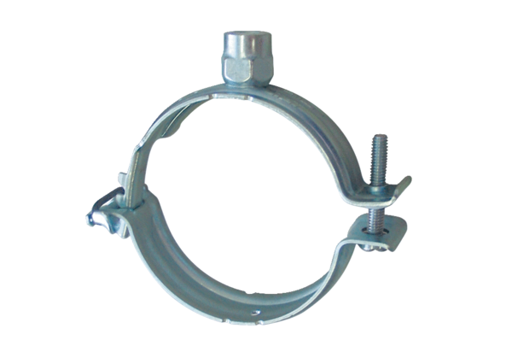Pričvrsna obujmica MF-S75Jedinica za pakiranje: 1 komAsortiman: K
Broj artikla: 0018.0470Proizvođač: MAICO

